





















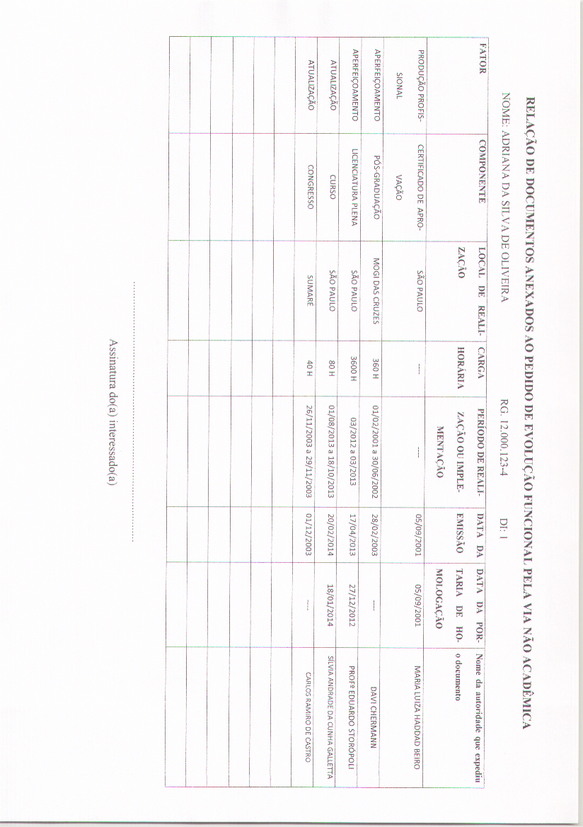



**Evolução Funcional não acadêmica**

**Roteiro para calcular o tempo de serviço**

Anote os seguintes dados para facilitar o cálculo do TSP do servidor:

1. Nome do(a) servidor(a): ADRIANA DA SILVA OLIVEIRA **RG.** 22.285.707-9
2. Cargo/função-atividade (**do requerimento**): PEB II SQC-II ( )

SQF- I ( X )

1. Nível: II - Faixa: 1

Tempo de serviço (bruto) calculado de 26/09/2011 a 20/01/2016.

|  |  |  |  |  |  |  |  |  |
| --- | --- | --- | --- | --- | --- | --- | --- | --- |
| **ANO** |  | **DIAS** |  | **FALTAS DESCONTADAS** | |  | | **TEMPO LÍQUIDO** |
| 2011 |  | 097 |  | 51 |  | | 046 | |
| 2012 |  | 366 |  | 51 |  | | 315 | |
| 2013 |  | 365 |  | 04 |  | | 361 | |
| 2014 |  | 365 |  | 06 |  | | 359 | |
| 2015  2016 |  | 365  020 |  | 06  00 |  | | 359  020 | |
|  |  |  |  |  |  | |  | |
|  |  |  |  |  |  | |  | |
|  |  |  |  |  |  | |  | |
| 1578 |  |  |  | 118 |  | | 1460 | |
|  |  |  |  |  |  | |  | |

Total bruto Total de dias descontados Total líquido

Elisabete XXXXXXXXXXXXXXX

RG: XXXXXXXXXXX

Assistente



SECRETARIA DE ESTADO DA EDUCAÇÃO

Diretoria de Ensino Região.....SUZANO........

Certificamos, para fins de Evolução Funcional pela via não acadêmica, nos termos dos artigos 21 a 24, da LC nº 836/97, alterada pela LC nº 958/2004, que:

Nome: ADRIANA DA SILVA OLIVEIRA RG: 12.542.123-4

CARGO/FUNÇÃO-ATIVIDADE (do requerimento)..PEB II

SUB-QUADRO: SQC-II ( ) SQF-I ( X ) Nível : II - Faixa: 1

Registrou no período de 26/09/2011 a 20/01/2016, para fins de interstício:

1460 dias (líquido) de efetivo exercício no serviço público.

Local/Data: SUZANO, 15/07/2016.

Carimbo e Assinatura do Dirigente Regional de Ensino







